[거울 행성 컨텐츠 기획]

[20210123]

윤도균

목차

1. 기믹 컨텐츠 2

■ 레이저 퍼즐 2

● 간단 설명 2

● 의도 2

● 비주얼 2

● 기능 2

● 2

■ 거울 반사 2

● 간단 설명 2

● 의도 2

● 비주얼 2

● 기능 2

2. 몬스터 3

■ 비홀더 3

● 역할 3

● 의도 3

● 비주얼 3

● 패턴 3

1. 기믹 컨텐츠

* 레이저 퍼즐
* 간단 설명
* 의도
* 비주얼
* 기능
* 거울 반사
* 간단 설명
* 의도
* 비주얼
* 기능

1. 몬스터

* 비홀더
* 역할
* 의도
* 비주얼

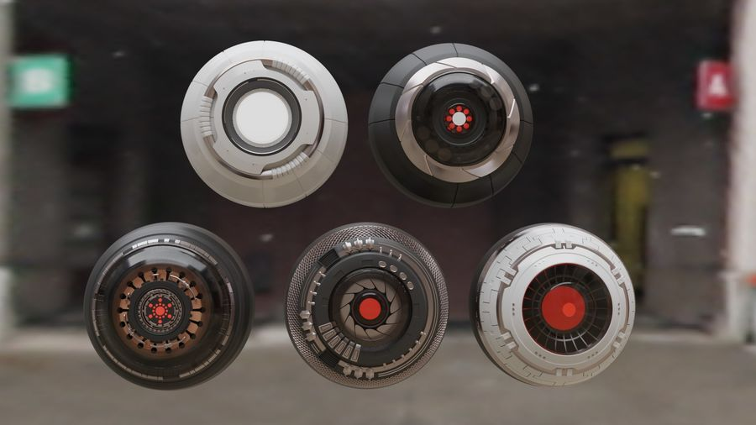

기계 눈알이 허공을 떠다니는 형태

* 패턴

1. 순찰
2. 레이저 빔